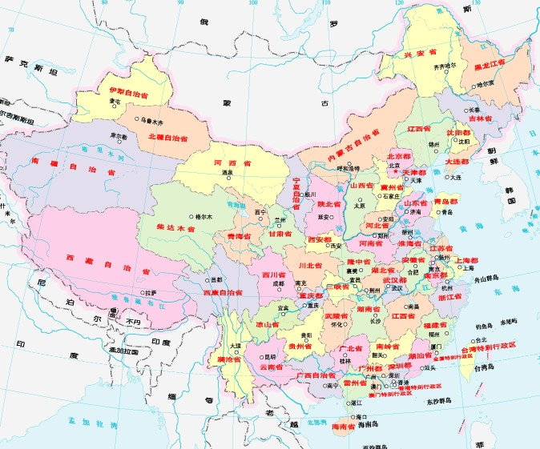
。
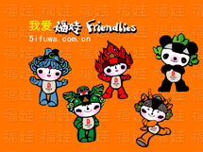
青春·理想·2008
青春，百花争艳
青春，也遍地泥泞
它，与太阳同行
它，与黑暗挑战——
也许会跌得遍体鳞伤
稚嫩，从这里销声匿迹，
神话，从这里扬帆起航。
飞吧，飞吧！
到2008年去张望
瞧见了吗——
奥运火把在闪烁，五星红旗在飘扬……

2001年7月13日，对于中华民族来说是永远不能忘记的日子。当萨马兰奇老人站在话筒前，当那一声清脆的“北京”响起的时刻，是我们中国人最骄傲的一刻，我们首都北京申奥成功。有人可能并不知道申奥对于一个国家来说是如此的重要，申奥成功象征着一个国家的富饶与强大，在国际上社会地位的提高！
科技设施装备起来的。这座用时五年建成的博物馆于奥林匹克运动99周年纪念日正式启用。博物馆耗资6500万美元，面积1.1万平方米，是世界上最大的记录奥林匹克发展史的博物馆
刘翎，在四年前她以上海市高考文科第一名的优异成绩考入北京大学经济学院。
多年来，刘翎对自己在学习上的要求一直是尽力而为，追求优秀，刘翎始终认为，人是需要目标的，惟有时刻超越自我，才能真正实现自我。
由于有了属于自己的时间和空间，培养和造就了自学和实践能力，使刘翎面对各种考试，都能应付自如。说起她的制胜法宝，她认为其实再平常不过，那就是小学阶段抓效率，最大限度地给自己以时间和空间，这是前提；中学阶段抓能力，特别是培养自己自学和实践能力，此为核心。循着这个方向，刘翎相信，每个人都会成功！

奥运已经离我们越来越近了，2008年的北京奥运会必定是热闹的，有许多外国运动员和外国朋友来到中国：黑皮肤的非洲人，蓝眼睛的欧洲人，金头发的美洲人……2008年的北京奥运会必定是个环保奥运会。那时候北京将变成一个被绿色笼罩的城市。树木更多更茂盛，花儿更艳，小河更清更绿……就连天空也将变得蔚蓝如镜。但这还远远不够，我国素以“文明古国”、“礼仪之邦”著称于世，在当今的社会，上到国家元首互访，下至平民百姓的交往，从政坛巨匠的微笑到商界名家的握手，更是闪耀着文明礼仪的光辉。我们更要提高文明素质、公德意识，在全世界面前展现国人昂扬、乐观、健康、开阔的精神面貌，展现自信、包容的文明心态！[文明奥运伴我行作文征文范文
二零零八，BEIJING

